
以下資料由有量科技公司自行輸入，資料若有錯誤、遺漏或虛偽不實，均由該公司負責。

公司簡介
主要業務項目
最近五年度簡明損益表及申請年度截至最近月份止之自結損益表
最近五年度簡明資產負債表
最近三年度財務比率

公司名稱：有量科技股份有限公司 (股票代號：5233 )

輔導推薦證券商 | 永豐金證券股份有限公司
主辦輔導券商聯絡人電話 | 02-23828113 王金盈小姐
註冊地國 | (外國發行人適用)
訴訟及非訟代理人 | (外國發行人適用)

公司簡介(公司介紹、歷史沿革、經營理念、未來展望等)

公司介紹及歷史沿革：
有量科技創立於 2000 年 3 月，致力於大型鋰離子電池的開發，並採用專業分工及技術合作的方式，結合電池材料、電池生產及熱管理系統的技術，建立堆疊型鋰動力電池生產技術。 2003 年至 2005 年為配合有量專利技術，自行開發生產設備，並於 2004 年取得 ISO9001:2008 認證； 2008 年 5 月與台達電子簽約合作，結合鋰動力電池製造技術與自動化設計能力， 2009 年完成鋰動力電池自動化生產線。有量目前擁有超過 20 項電池相關專利，所生產的鋰動力電池具有能量密度高、壽命長、電阻低、安全性高、無污染、薄型化等特點。產品主要用於電動推進器、電動腳踏車 (E-bike) 、電動摩托車 (E-motorcycle) 、不斷電系統 (UPS) 、行動充電器 (power bank) 等，更積極籌劃第三代鋰動力電池廠，進軍電動車市場。

經營方針：
(1)產品方面：提昇服務及產品品質，由現有Power Bank及兩輪電動車電池產品逐步擴展至四輪電動車及雲端 運算UPS的應用。
(2)技術方面：積極擴展精密自動化生產設備及整廠輸出技術。開發高單價、高附加價值之四輪電動車高技術層級產品。
(3)生產方面：充分發揮自動線產能，提高產品良率與人工效率。
(4)管理方面：嚴格執行內控制度，進行為期一年的TS16949汽車產業管理制度的訓練與認證，建立有效的作業流程，追求最大利潤。

未來公司發展策略：
(1)適當擴充國外行銷據點，建立完整之行銷體系。
(2)長期強化招攬及培訓研發人員， 建立高效率之研發團隊，以達研發能力持續提昇。
(3)強化財務管理之功能與風險控管之能力。
(4)透過對市場需求之分析及預估，即早規劃各物料之需求與進度，使能達產銷順暢配合，並充分利用有效之產能。

主要業務項目：

本公司之產品包括高性能薄型動力鋰離子電池芯、輕型電動車用大型動力鋰電池組及客製化鋰電池組三大類。
公司所屬產業之上、中、下游結構圖：

產品名稱 | 產品圖示  及介紹 | 重要用途或功能 | 最近一年度  營收金額(仟元) | 佔總營收  比重(%)
電池組 | 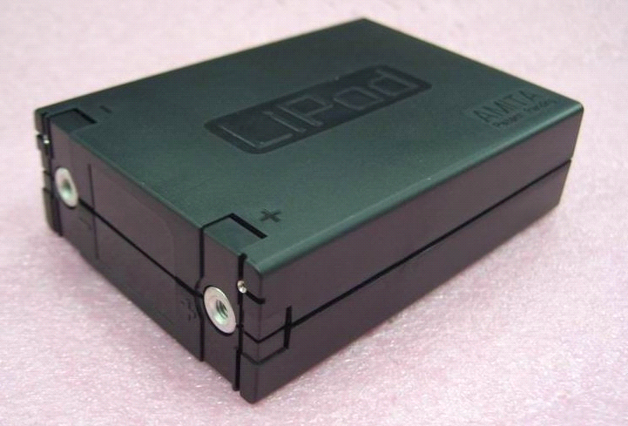 | 主要應用於移動式動力能源需求產業，主要為電動工具產業、國防產業、儲能裝置產業、公共設施產業、車輛產業等產業。 | 104,792 | 32.93
電池芯 | 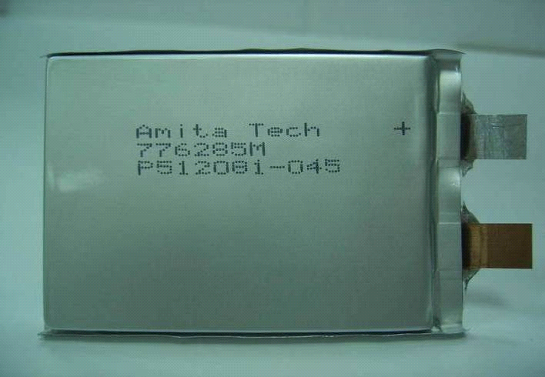 | 主要應用於移動式動力能源需求產業，主要為電動工具產業、國防產業、儲能裝置產業、公共設施產業、車輛產業等產業。 | 70,996 | 22.31
其他 |  | 係包含鋰電池自動生產線設備、原料及半成品等項目 | 142,435 | 44.76
合 計 |  |  | 318,223 | 100.00

最近五年度簡明損益表及申請年度截至最近月份止之自結損益表

單位：新台幣仟元
年度  項目 |  | 95年 | 96年 | 97年 | 98年 | 99年 | 100 年截  至 5 月份止  (自結數)
營業收入 |  | 48,352 | 56,241 | 75,642 | 109,388 | 318,223 | 94,165
營業毛利 |  | 7,721 | 10,943 | (34,081) | (53,405) | 8,548 | (25,003)
毛利率(%) |  | 15.97 | 19.46 | (45.06) | (48.82) | 2.69 | (26.55)
營業外收入 |  | 4,955 | 3,237 | 8,614 | 8,882 | 18,581 | 15,458
營業外支出 |  | (5,450) | (8,698) | (8,498) | (2,964) | (9,530) | (3,721)
稅前損益 |  | (26,272) | (26,336) | (79,806) | (107,898) | (73,719) | (55,562)
稅後損益 |  | (21,389) | (24,533) | (80,992) | (107,898) | (73,719) | (55,562)
每股盈餘（元） |  | (0.98) | (1.02) | (2.35) | (2.82) | (1.93) | (1.31)
股利發放 | 現金股利(元) | - | - | - | - | - | -
股利發放 | 股票股利(資本公積轉增資)(元) | - | - | - | - | - | -
股利發放 | 股票股利(盈餘轉增資)(元) | - | - | - | - | - | -
(註)係自結數字，未經會計師查核簽證，因此可能與會計師查核結果存有差異，請投資人於參考時審慎評估。
最近五年度簡明資產負債表

單位：新台幣仟元

單位：新台幣仟元
年度  項目 |  | 95年 | 96年 | 97年 | 98年 | 99年
流動資產 |  | 98,668 | 140,914 | 464,177 | 364,870 | 293,013
基金及長期投資 |  | 3,833 | 5,276 | 4,536 | 4,635 | 32,057
固定資產 |  | 53,930 | 81,789 | 139,443 | 203,758 | 238,012
無形資產 |  | 1,572 | 749 | 904 | 464 | 422
其他資產 |  | 6,690 | 11,162 | 24,846 | 24,574 | 16,307
資產總額 |  | 164,693 | 239,890 | 633,906 | 598,301 | 579,811
流動  負債 | 分 配 前 | 60,012 | 76,591 | 72,526 | 119,275 | 132,515
流動  負債 | 分 配 後 | 60,012 | 76,591 | 72,526 | 119,275 | 132,515
長期負債 |  | 28,823 | 25,480 | 21,053 | 46,666 | 33,000
其他負債 |  | 448 | 878 | 764 | 831 | 13,520
負債  總額 | 分 配 前 | 89,283 | 102,950 | 94,343 | 166,772 | 179,035
負債  總額 | 分 配 後 | 89,283 | 102,950 | 94,343 | 166,772 | 179,035
股本 |  | 96,040 | 146,040 | 253,510 | 253,510 | 410,265
資本公積 |  | 20,230 | 36,063 | 377,208 | 377,208 | 66,910
保留  盈餘 | 分 配 前 | (40,860) | (45,163) | (91,155) | (199,053) | (73,719)
保留  盈餘 | 分 配 後 | (40,860) | (45,163) | (91,155) | (199,053) | (73,719)
累積換算調整數 |  | - | - | - | - | (2,471)
未認列為退休金  成本之淨損失 |  | - | - | - | (136) | (209)
股東權益總額 | 分 配 前 | 75,410 | 136,940 | 539,563 | 431,529 | 400,776
股東權益總額 | 分 配 後 | 75,410 | 136,940 | 539,563 | 431,529 | 400,776

最近三年度財務比率

年 度  項 目 |  | 97年 | 98年 | 99年
財  務  比  率 | 毛利率(%) | (45.06) | (48.82) | 2.69
財  務  比  率 | 流動比率(%) | 640.01 | 305.91 | 221.12
財  務  比  率 | 應收帳款天數(天) | 92 | 104 | 52
財  務  比  率 | 存貨週轉天數(天) | 154 | 129 | 122
財  務  比  率 | 負債比率(%) | 14.88 | 27.87 | 30.88
投資人若欲查詢該公司更詳細之資料請連結至公開資訊觀測站!!

